**KLASA 8c – CHROM**

***Nasze dania:***

* kąski serowo – brokułowe
* zapiekanka z brokułem i kurczakiem

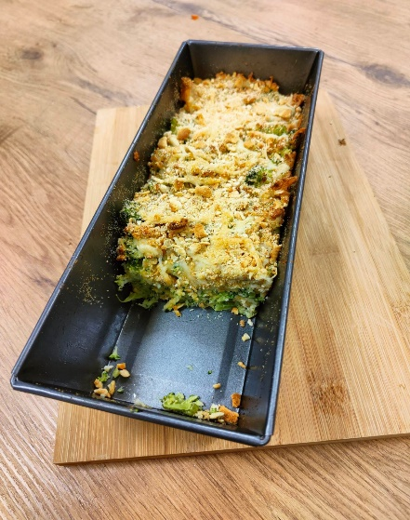***Składniki na kąski serowo – brokułowe:***

* 200g sera żółtego pokrojonego na kawałki
* 130g krakersów solonych
* 250g wody
* 300g różyczek brokułu
* masło do posmarowania formy
* 4 jajka
* łyżeczki soli
* 1 szczypta pieprzu czarnego, mielonego

***Sposób przygotowania*** kąsków serowo – brokułowych:

Zetrzyj ser na tarce. Przyłóż do innego naczynia, odstaw. Rozdrobnij krakersy. Przełóż do innego naczynia, odstaw. Ugotuj brokuła. Rozgrzej piekarnik do temp. 180C. Formę keksową posmaruj masłem. Posyp jedną łyżką rozdrobnionych krakersów. Zmiksuj brokuły, rozdrobniony ser, rozdrobnione krakersy, dodaj jajka, sól i pieprz. Wymieszaj. Masę przełóż do przygotowanej formy. Posyp serem i krakersami. Piecz 20-25 min. Odstaw do przestygnięcia i pokrój na 12 kawałków. Gotowe!

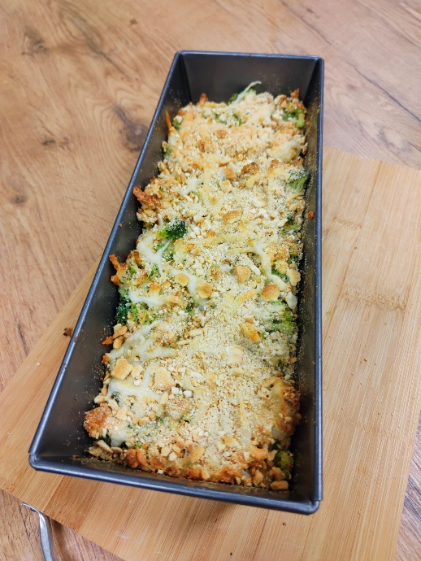

***Składniki na Lekka zapiekankę z brokułami i kurczakiem:***

* 300 g piersi z kurczaka
* 200 g brokuła (zimą może być mrożony)
* opakowanie jogurtu naturalnego 150 g
* 1 jajko 55 g
* łyżeczka oliwy 5 g
* 3 ząbki czosnku 15 g
* łyżka startego sera parmezan 10 g
* 120 g makaronu pełnoziarnistego
* curry, sól, pieprz

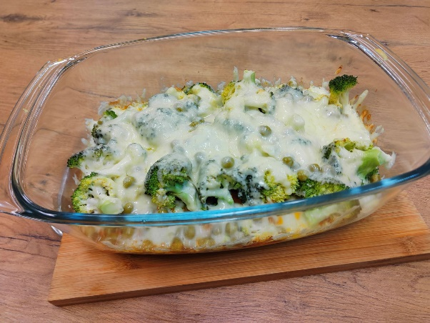

**Przygotowanie:**

Makaron ugotuj zgodnie z opisem na opakowaniu. Nagrzej piekarnik do 180 stopni. Brokuły gotuj przez około 5 minut w osolonej wodzie. Zmielone mięso z kurczaka podsmaż na łyżeczce oliwy z przeciśniętymi przez praskę dwoma ząbkami czosnku. Dopraw solą pieprzem i curry. Wymieszaj jogurt z jajkiem i przeciśniętym przez praskę ząbkiem czosnku, dopraw solą   
i pieprzem. Do naczynia żaroodpornego przełóż najpierw mięso, potem brokuły i zalej wszystko masą jogurtową. Posyp startym parmezanem i piecz w piekarniku przez 15 minut. Mniam!

